Sécurité routière : les règles pour traverser (suite)

Observe bien l’image suivante :
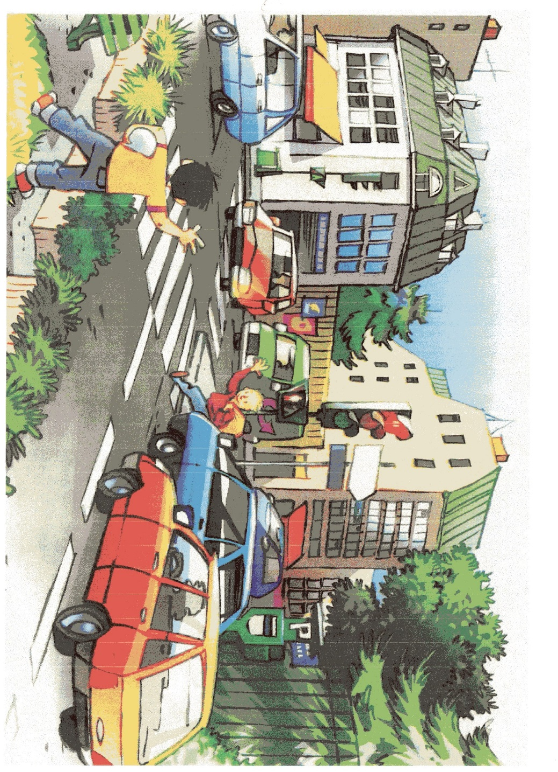

- Décris les lieux
………………………………………………………………………………………………………………………………………………………………………………………………………………………………………………………………………………………………………………………………………………………………………………………………………………………………………………………………………………………
- Le garçon à la veste rouge peut-il traverser ? Pourquoi ?
………………………………………………………………………………………………………………………………………………………………………………………………………………………………………………………………………………………………………………………………………………………………………………………………………………………………………………………………………………………

- Quelles sont les deux sortes de feux qui existent à un croisement comme celui-là ?
………………………………………………………………………………………………………………………………………………………………………………………………………………………………………………………………………………………………………………………………………………………………………………………………………………………………………………………………………………………

